2021年1月30號

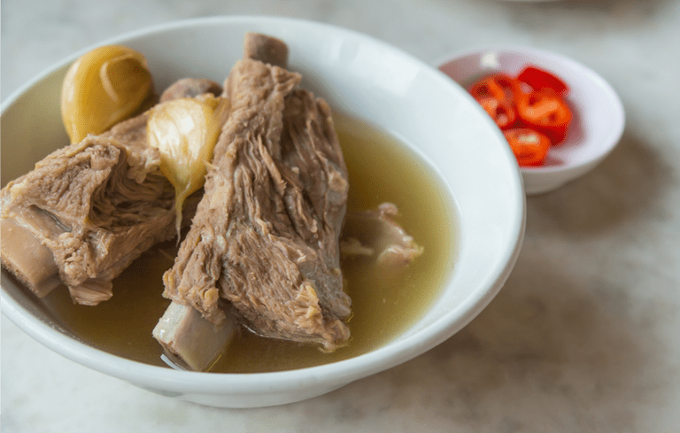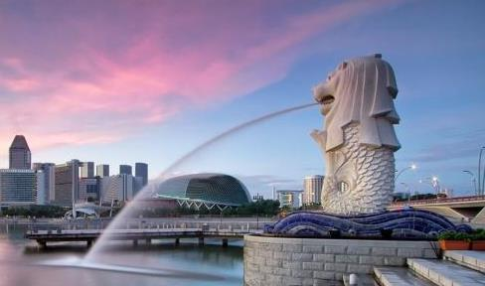

民生報報

**新加坡的介紹**

在這土地只有633平方公里，卻是個繁榮的都市，那裏人口有563.9 萬(2018統計)，真是個地狹人稠的國家呢!!

**新加坡歷史**

新加坡現代歷史要追溯至1819年英國人史丹福·萊佛士把該島建設成港口，在英國治下該地茁壯為重要的轉口港，負責印度-中國以及東南亞間之貿易，進使該地成為主要的海港城市。

**新加坡美食**

講道新加坡美食，一定是肉骨茶湯，這道料理在學校的午餐廚房也經常吃到。根據馬來西亞巴生起源說，很久以前，中國人遠渡重洋來馬來西亞。由於缺乏金錢，於是便到礦場裡采錫礦當礦工。不少礦工們因此積勞成疾需要進補，但買不起那些昂貴的中藥材補身。後來有一位稍懂中藥醫理的人，寫下了中藥配方吩咐廚房熬了一鍋藥材骨頭湯讓員工驅